Svatomartinské hody byly vždy časem hodovaní a bujného veselí.
Úroda byla v pořádku pod střechou a ve sklepě,
za dveřmi čekal klidný advent s předvánočním půstem.
Těší nás, že tento příjemný zvyk přetrval do dnešní doby
a my Vám můžeme nabídnout posvícenské speciality a mladé svěží víno.
MENU:
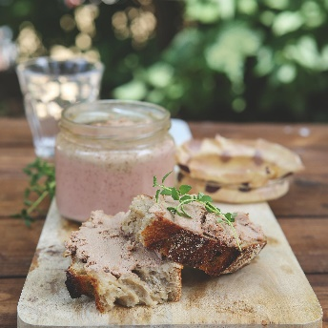
Domácí paštika s husími játry a mandlemi, domácí chléb 110,-Kč

Husí kaldoun 55,-Kč
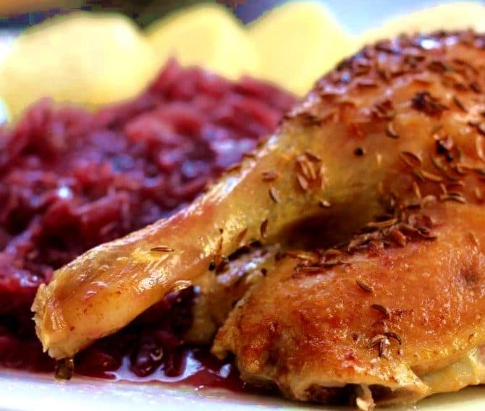

Pečené husí stehno, dušené bílé a červené zelí, domácí houskový a bramborový knedlík 380,-Kč

